Učenci OŠ Franceta Bevka Ljubljana na slovesni prireditvi »Zotkini talenti 2018«
V soboto, 16. junija 2018, je v Cankarjevem domu v Ljubljani potekala slovesna prireditev in razglasitev rezultatov ZOTKINI TALENTI 2018, ki jo je Zveza za tehnično kulturo Slovenije pripravila v čast najboljšim mladim talentom, ki so se v šolskem letu 2017/18 s svojim znanjem, sposobnostmi, inovativnostjo in ustvarjalnostjo izkazali na tekmovanjih v organizaciji ZOTKS. Prireditve se je udeležilo 672 zlatih nagrajencev Slovenije , ki so svoj talent pokazali na državnih tekmovanjih iz znanja z različnih področij (biologija, kemija, logika, konstruktorstvo in tehnologije obdelav, modelarstvo) in na srečanju mladih raziskovalcev Slovenije.
Med nagrajenci so bili tudi štirje učenci naše šole pod mentorstvom Violete Stefanovik (mentorica za kemijo): Ema Vehovec (dobitnica zlatega Preglovega priznanja iz kemije, 8.r.), Tim Jurca (dobitnik zlatega Preglovega priznanja iz kemije, 9.r.), Klemen Klopčič (dobitnik zlatega Preglovega priznanja iz kemije, 9.r.), Anže Svit Požgaj (dobitnik zlatega Preglovega priznanja iz kemije, 9.r.) Odlično pa se je na državnem tekmovanju odrezal tudi Domen Lisjak (dobitnik srebrnega Preglovega priznanja iz kemije, 9.r.).
Prireditev je potekala pod častnim pokroviteljstvom prof. dr. Józsefa Györkösa, direktorja Javne agencije za raziskovalno dejavnost RS (ARRS), ki je mladim talentom, zbranim na odru Gallusove dvorane, povedal: »V letošnjem letu ste bili zelo uspešni, zato ste se tudi uvrstili na oder Zotkinih talentov. Pomembno je, da vsi izražate potencial, moč, voljo in željo, da uspešno delate naprej. V imenu ARRS resnično upam, da se bomo čez leta ponovno srečali.« Posebno pohvalo in zahvalo je izrazil tudi njihovim mentorjem, ki svoje delo jemljejo kot poslanstvo, svoje znanje in izkušnje pa z vso predanostjo prenašajo na mlade nadobudneže.
Nekaj utrinkov s slovesne podelitve si lahko ogledate na priloženih fotografijah.
Fotografije:
1. Častni pokrovitelj »Zotkinih talentov 2018« prof. dr. József Györkös, direktor Javne agencije za raziskovalno dejavnost RS (ARRS), in skupinska fotografija z nagrajenci
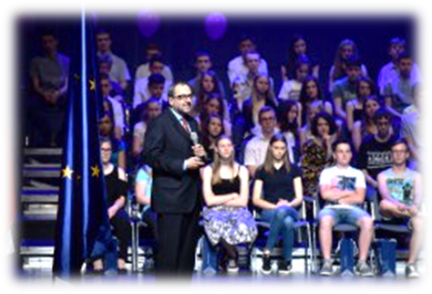 | 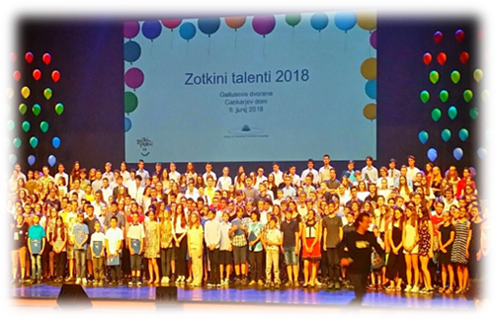
2. Tim Jurca (zlato Preglovo priznanje iz kemije za 9. r.), Ema Vehovec (zlato Preglovo priznanje iz kemije za 8. r.), Klemen Klopčič (zlato Preglovo priznanje iz kemije za 9. r.), mentorica Violeta Stefanovik ter Anže Svit Požgaj (zlato Preglovo priznanje iz kemije za 9. r.)
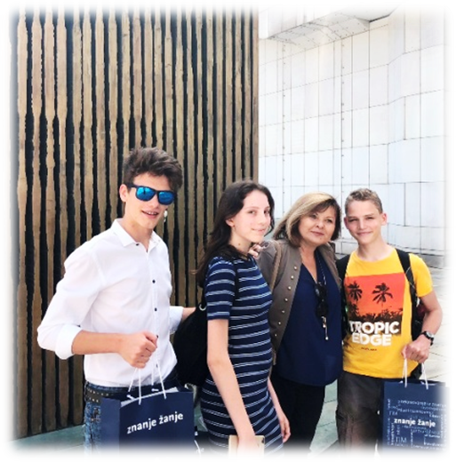 | 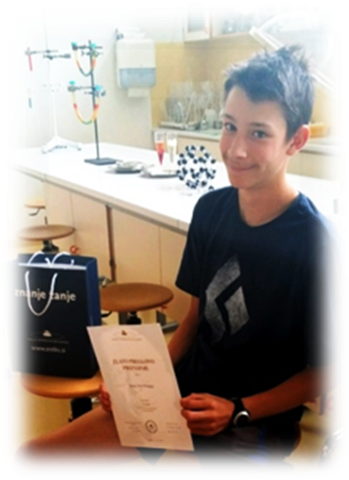

3. Domen Lisjak, ki je na državnem tekmovanju osvojil srebrno Preglovo  priznanja iz kemije, 9.r. | 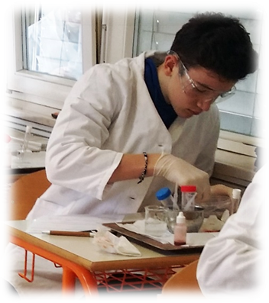

Ljubljana, 22. 6. 2018
Violeta Stefanovik, mentorica tekmovanj za kemijo

